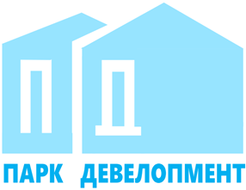
Общество с ограниченной ответственностью
«Парк Девелопмент»
Адрес места нахождения: 354340, Краснодарский край, г.о. город-курорт Сочи,
г. Сочи, пр-кт Континентальный д. 6, офис 6
ОГРН 1212300001341, ИНН 2367017468/КПП 236701001

Участникам закупки

УВЕДОМЛЕНИЕ ОБ ИЗМЕНЕНИИ
ДАТЫ И ВРЕМЕНИ ПРОВЕДЕНИЯ РЕДУКЦИОНА
ЛОТ 215-22 ОРЭФ «Выполнение комплекса работ по поставке материалов и оборудования, строительно-монтажным работам, пусконаладочным работам следующих систем: системы коллективного приёма телевидения, в том числе модуль авторизации гостей (номерной фонд), системы цифровых вывесок, системы фонового озвучивания, средства отображения информации мультимедийной системы, коммутация и управление мультимедийной системы, комплекса стационарного и концертного звукового оборудования для нужд Гостиницы и Конференц-центра» ООО «Парк Девелопмент» уведомляет об изменении даты и времени проведения редукциона.
Дата начала редукциона: 22.11.2022 16:00:00

